Отчет
о состоянии коррупции и реализации мер антикоррупционной политики в Сабинском муниципальном районе
Республики Татарстан за 2022 год.

1. Состояние коррупции в Сабинском муниципальном районе.

А. Количество, перечень и категория выявленных преступлений и правонарушений коррупционной направленности за год в муниципальном районе;
Б. Число, перечень и категории должностных лиц, привлеченных к ответственности;
В 2022 году среди муниципальных служащих и лиц, замещающих муниципальные должности в органах местного самоуправления Сабинского муниципального района правоохранительными органами преступлений коррупционной направленности не выявлено.
Среди служащих территориальных органов республиканских и федеральных органов государственной власти, находящихся на территории муниципального района случаи преступлений коррупционной направленности в отчетном году также не выявлены.
За истекший период 2022 года прокуратурой района при осуществлении надзора за исполнением законодательства о противодействии коррупции выявлено 12 нарушений законов, допущенных должностными лицами органов и организаций муниципального района. В связи с этим возбуждено 5 дел об административных правонарушениях, связанных с несвоевременным уведомлением о трудоустройстве государственного (муниципального) служащего после увольнения.
Например, прокуратурой района в ходе проверки установлено, что ООО «СХП «Нырты», на основании приказа (распоряжения) директора был принят на работу Тухватуллин А.Д., который ранее, с 07.10.2015 по 23.04.2020 осуществлял трудовую деятельность в должности судебного пристава по обеспечению установленного порядка деятельности судов Отдела судебных приставов по Сабинскому и Тюлячинскому районам УФССП России по Республике Татарстан. В нарушение требований законодательства ООО «СХП «Нырты» в десятидневный срок в Управление Федеральной службы судебных приставов по Республике Татарстан письменно не сообщило о заключении трудового договора с Тухватуллиным А.Д. По данному факту возбуждены административные дела по ст. 19.29 КоАП РФ в отношении директора ООО «СХП «Нырты» и в отношении юридического лица ООО «СХП «Нырты».
Также аналогичная проверка проведена в ОАО «Сабинское МПП ЖКХ», по результатам которой возбуждено дело об административном правонарушении в отношении директора организации. Дела об административных правонарушениях судом рассмотрены, виновные лица привлечены к административной ответственности в виде штрафов. Решения вступили в законную силу.
Правоохранительными органами Сабинского муниципального района в 2022 году выявлено 2 преступления коррупционной направленности.
Так, установлено, что Харисов Р.Р., занимавший должность начальника отдела Гостехнадзора по Сабинскому району в период времени с 2016 по 2020 г. г. злоупотребляя должностными полномочиями выдавал паспорта самоходных машин на строительную технику, ввезенную на территорию Российской Федерации с нарушением требований таможенного законодательства.
Кроме того, в ходе проведения оперативно-розыскных мероприятий сотрудниками ОМВД России по Сабинскому району выявлены хищения, совершенные в ОАО «Сабинское MПП ЖКХ». По указанным фактам в 2022 году возбуждены уголовные дела, предварительное расследование в настоящее время не окончено.
В целях профилактики коррупции проводятся координационные совещания руководителей правоохранительных органов района, межведомственные совещания по вопросам противодействия коррупции. В средствах массовой информации систематически отражается работа прокуратуры района по противодействию коррупции.
Каких-либо проблем, связанных с выявлением и пресечением преступлений, указанной категории не возникало.
На постоянной основе проводится аналитическая работа и мониторинг ЕИС в сфере закупок, изучаются гос. контракты и поставки, федеральные и республиканские программы, по которым выделяются субсидии и гранты.
Факты незаконного участия муниципальных служащих в коммерческой деятельности, в том числе в случаях, когда они являются учредителями коммерческих организаций, владеют долями и пакетами акций, занимают оплачиваемые должности в хозяйствующих субъектах, выезжают в служебные командировки за счет юридических лиц, решают финансовые проблемы государственных органов путем создания различных фондов или участия в них, не установлены.
Фактов принятия органами местного самоуправления незаконных нормативных и индивидуальных правовых актов, связанных с противоправным вмешательством в предпринимательскую деятельность, предоставлением предпринимателям необоснованных льгот и преимуществ индивидуального характера, незаконным распоряжением бюджетными средствами, государственным и муниципальным имуществом и т.д., не имелось.

В. Перечень и число должностных лиц, привлеченных к дисциплинарной ответственности за нарушения антикоррупционного законодательства, а также законодательства о муниципальной службе (нарушения требований к служебному поведению, предоставление недостоверных или неполных сведений о доходах, расходах и имуществе, участие в коммерческой деятельности и т.д.);
В целях оказания содействия органам местного самоуправления в обеспечении соблюдения муниципальными служащими и лицами, замещающими муниципальные должности ограничений, запретов, требований о предотвращении или урегулировании конфликта интересов, установленных Федеральным законом «О противодействии коррупции», а также осуществлении в органах местного самоуправления мер по предупреждению коррупции решением Совета Сабинского муниципального района Республики Татарстан от 29.04.2020 года № 354 «О внесении изменении в Положение о комиссии по соблюдению требований к служебному поведению муниципальных служащих, должностному поведению лиц, замещающих муниципальные должности, и урегулированию конфликта интересов, утвержденное решением Совета Сабинского муниципального района от 31.08.2018 года №253 утверждено Положение о комиссии по соблюдению требований к служебному (должностному) поведению и урегулированию конфликта интересов в муниципальном районе.
В 2022 году сдали сведения о доходах, расходах, об имуществе и обязательствах имущественного характера за 2021 год согласно перечню должностей муниципальной службы в органах местного самоуправления района - 90 служащих (из них 5 служащих, находящихся в декретном отпуске).
В соответствии с Законом Республики Татарстан № 56-ЗРТ от 19.07.2017 г. сведения о доходах Президенту РТ должны представить 161 лиц, замещающих муниципальные должности (в т.ч. 158 депутатов, 1 - председатель Контрольно-счетной палаты), а также 2 руководителя исполкома (района и Сабинского исполнительного городского комитета). Действующих депутатов - 158. Представили сведения все 48 районных депутата, работающих на постоянной основе; из 110 сельских депутатов, работающих на непостоянной основе, представили сведения 2 депутата, остальные 108 - представили уведомления. Также представили сведения 2 руководителя исполкомов района и Сабинского исполнительного городского комитета и председатель КСП.
Всего из 249 муниципальных служащих и лиц, замещающих муниципальные должности, сдали сведения все 249 (100%). Не представивших сведений и уведомлений не имеется. Сведения размещены в установленные законодательством сроки на официальном сайте района в информационно-телекоммуникационной сети "Интернет".
Сведения представили также все руководители муниципальных учреждений - 74 человек (в системе образования - 62, в сфере культуры – 4, в сфере молодежной политики и спорта – 5, 1 руководитель МУП и 2 - МКУ).
На заседаниях комиссий рассматриваются вопросы, касающиеся соблюдения требований законодательства о муниципальной службе, соблюдения установленных обязанностей и запретов: о представлении муниципальными служащими и лицами, замещающими муниципальные должности недостоверных или неполных сведений о доходах, об имуществе и обязательствах имущественного характера либо о невозможности по объективным причинам предоставить такие сведения; о несоблюдении требований к служебному поведению и конфликте интересов; о даче согласия на замещение должности в коммерческой организации в течение 2 лет после увольнения с муниципальной службы; о даче разрешения заниматься иной оплачиваемой деятельностью.
В отчетном периоде 2022 года проведено 9 заседаний комиссии по соблюдению требований к служебному (должностному) поведению и урегулированию конфликта интересов,
По результатам рассмотрения комиссией представленных материалов, принято решение с рекомендацией о привлечении к дисциплинарной ответственности в виде замечания в отношении 5 муниципальных служащих.
Фактов применения к муниципальным служащим и лицам, замещающих муниципальные должности в Сабинском муниципальном районе мер юридической ответственности в виде увольнения (по утрате доверия) в отчетном периоде не имеется.
Одной из основных задач комиссий является обеспечение объективности и прозрачности её деятельности. На официальном сайте Сабинского муниципального района в разделе «Противодействие коррупции» имеется соответствующий подраздел, где размещены нормативные правовые документы,

информация о составах комиссии, информация о заседаниях комиссии в форме выписок из протоколов, обзор типовых ситуаций конфликта интересов и другие.

Г. Данные о состоянии коррупции, полученные в результате проведенных органами местного самоуправления социологических опросов;
В целях оценки сфер возможных проявлений коррупции, изучения общественного мнения об удовлетворенности населения качеством предоставляемых услуг, изучения мнения населения о коррупции, в муниципальном районе организована работа по проведению отраслевых исследований коррупционных факторов и реализуемых антикоррупционных мер среди целевых групп населения, которые проводятся как правило 1 раз в год.
Всего в 2022 году помощником Главы района по вопросам противодействия коррупции совместно с отделами Исполнительного комитета Сабинского муниципального района проведено 2 социологический опрос населения на темы:
- «Удовлетворенность населения уровнем и качеством жизни в Сабинском муниципальном районе». В ходе исследования было опрошено 98 человек. По итогам опроса, оценивая изменения качества проживания в муниципальном районе, произошедшие за последние 3 года, абсолютное большинство – 83% опрошенных считают, что качество проживания в нашем районе улучшилось, 14% - что осталось на прежнем уровне и лишь 3% опрошенных считают, что стало хуже;
- «О Качестве оказания услуг, и о состоянии коррупции в сфере здравоохранения»
При этом были соблюдены принцип конфиденциальности при непосредственном опросе респондента. Анализ данных заключается в следующем:
1. Как долго Вы проживаете на территории Сабинского муниципального района?
до 1 года (2) 1%
от 1 года до 3 лет (1) 0,5%
от 3 до 5 лет (4) 2%
от 5 до 10 лет (30) 15%
от роду (158) 81,5 %

2. Удовлетворены ли Вы качеством оказания скорой медицинской помощи?
Удовлетворён (56) 28%
скорее удовлетворен (55) 28 %
скорее не удовлетворен (29) 15%
не удовлетворен (30) 15%
затрудняюсь ответить (25) 14%
чем не удовлетворены, укажите:

3. Удовлетворены ли Вы качеством медицинской помощи в районной больнице: в условиях дневного стационара?
Удовлетворён (61) 31%
скорее удовлетворен (37) 19%
скорее не удовлетворен (28) 14,5%
не удовлетворен (34) 17,5%
затрудняюсь ответить (35) 18%
чем не удовлетворены, укажите:

4. Удовлетворены ли Вы качеством медицинской помощи в районной больнице: в амбулаторных условиях?
Удовлетворён (65) 33%
скорее удовлетворен (38) 19,5%
скорее не удовлетворен (32) 16,5%
не удовлетворен (36) 18,5%
затрудняюсь ответить (24) 12,5%
чем не удовлетворены, укажите:

5. Удовлетворены ли Вы качеством медицинской помощи в районной больнице: в поликлинике?
Удовлетворён (61) 31 %
скорее удовлетворен (36) 18,5%
скорее не удовлетворен (29) 15,5%
не удовлетворен (51) 26%
затрудняюсь ответить (18) 9%
чем не удовлетворены, укажите:
Халатное отношение врачей, грубые и невнимательные врачи

6. Приходится ли стоять в очереди?
Да, долго (99) 51%
Нет (15) 7%
Периодически (81) 42%
Да, долго, Большие очереди, из за того что и больные и диспансеризация, и те которые пришли скорой машиной стоят в одной очереди. Плюс к этому дети причём новорождённых в этой же очереди с взрослыми (свой вариант), постоянно куда то уходят врачи.

7. Начинается ли прием врачей во время:
Да (77) 40%
Нет (71) 36,5%
Периодически (47) 24,5%

8. Как Вы можете охарактеризовать благоустройство и содержание помещения (ремонт, чистота, свежесть воздуха, тепло) учреждения и территории, на которой оно расположено?
На высоком уровне (99) 51%
На среднем уровне (88) 45%
На низком уровне (3) 1,5%
Затрудняюсь ответить (5) 2,5%

9. Удовлетворены ли Вы деятельностью фельдшерско-акушерских пунктов в сельских поселениях (ФАП)
Удовлетворён (84) 43%
скорее удовлетворен (33) 17%
скорее не удовлетворен (11) 5,5%
не удовлетворен (10) 5%
затрудняюсь ответить (57) 29,5%

11. Приходилось ли Вам лично сталкиваться со случаями, когда медицинский работник, к которому Вы обращались, ожидали от Вас вознаграждения за положительное решение вопроса?
Не могу точно сказать (23) 12%
С такими случаями не сталкивался (146) 75%
Был единичный случай (4) 2%
Было несколько случаев (9) 4,5%
Да, и неоднократно (13) 6,5%

12. Приходилось ли Вам лично оказываться в ситуациях, когда с помощью денег, подарков или иной благодарности важный для Вас вопрос в учреждениях здравоохранения района решался быстрее и эффективнее?
Нет (153) 78%
Изредка (21) 11%
Часто (21) 11%

13. Кто вступал инициатором передачи незаконного вознаграждения?
Вы (7) 3,5%
Медицинские работники (25) 13%
Никто (163) 83,5%

14. В каких сферах Вам приходилось решать свои проблемы путем дачи взяток, подарков, подношений, оказания различного рода услуг медицинским работникам?
Оказание медицинской помощи (26) 13%
Получение путевки в санаторно-курортное учреждение (3) 1,5%
Выдача больничного листа (3) 1,5%
Не приходилось (163) 84%
Другое (укажите)

15. Был ли Вами достигнут необходимый результат после передачи незаконного вознаграждения?
Да (14) 7%
Нет 0
Частично (18) 9%
Не давал незаконное вознаграждение (163) 84%

16. Пол респондента:
Мужской (63) 32%
Женский (132) 68%

17. Возраст респондента:
До 30 лет (24) 12,5%
30 - 55 лет (147) 75%
Старше 55 лет (24) 12,5%

В отчетном периоде в органы местного самоуправления Сабинского муниципального района не поступали обращения о коррупционных действиях должностных лиц.

Д. Основные направления, где наиболее высоки коррупционные риски.
Все отрасли и соответствующие подразделения управления муниципалитетом в большой или меньшей степени подвержены коррупционным рискам, так как связаны с бюджетным финансированием.
Основными направлениями, где наиболее высоки коррупционные риски, являются земельные вопросы, вопросы строительства и капитального ремонта на бюджетные средства, получение субсидий и грантов, сферы здравоохранения и образования.
Мониторинг предоставления государственных услуг и выполнения административных регламентов предоставления государственных услуг исполнительными органами государственной власти Республики Татарстан за отчетный период проводился на базе филиала Государственного бюджетного учреждения «Многофункциональный центр», оказывающему услуги по принципу
«одного окна». Результаты мониторинга показали необходимость увеличения информирования в средствах массовой информации о возможности получения государственных и муниципальных услуг по принципу одного окна.
Результаты исполнения административных регламентов рассматриваются ежегодно на комиссии по координации работы по противодействию коррупции с выработкой мер по совершенствованию данной работы.

- Меры по противодействию коррупции, реализованные в Сабинском муниципальном районе Республики Татарстан
А. Конкретные управленческие решения, принятые и реализованные в органах местного самоуправления, в том числе по результатам рассмотрения на заседаниях комиссии по координации работы по противодействию коррупции в муниципальном образовании;
В Сабинском муниципальном районе комиссией по координации работы по противодействию коррупции, руководством района, правоохранительными органами приняты меры по активизации антикоррупционной деятельности в органах местного самоуправления, предприятиях и учреждениях. Во исполнение рекомендаций Управления Президента Республики Татарстан по вопросам антикоррупционной политики и решений комиссии созданы и функционируют антикоррупционные комиссии в учреждениях образования, здравоохранения, культуры и других муниципальных учреждениях района. В данных учреждениях имеются ящики для обращений граждан, стенды антикоррупционной направленности. Также в каждом учреждение определены ответственные лица за профилактику коррупционных и иных правонарушений.
В отчетном периоде состоялось 4 заседания комиссии. По результатам рассмотрения вопросов на заседаниях Комиссии принимаются конкретные меры по противодействию коррупционным проявлениям в Сабинском муниципальном районе.
Последние изменения в состав Комиссии внесены постановлением главы Сабинского муниципального района от 20.09.2022 № 152-п «О внесении изменений в состав комиссии по координации работы по противодействию коррупции в Сабинском муниципальном районе республики Татарстан».
В ее составе - 23 человека, из них 30% - представители общественности.
В состав Комиссии входят муниципальные служащие, руководители учреждений и организаций, директор филиала АО «Татмедиа» -главный редактор районной газеты «Саба таннары», директор филиала АО «Татмедиа» -ТРК «Саба дулкыннары», руководитель Исполнительного комитета МО партии «ЕДИНАЯ РОССИЯ» -председатель общественного совета Сабинского муниципального района РТ, председатель Организации Совет ветеранов (Пенсионеров) Сабинского муниципального района РТ, председатель районного общества инвалидов и иные.
В муниципальном районе помощником Главы организована работа по заблаговременному анонсированию предстоящего заседания комиссии по противодействию коррупции на официальном сайте муниципального района с указанием повестки дня заседания и контактных телефонов помощника Главы по вопросам противодействия коррупции.
Все принятые решения на заседаниях комиссии доводятся до органов местного самоуправления и на всех этапах контролируются помощником Главы по противодействию коррупции.
По результатам рассмотрения вопросов на заседаниях Комиссии по координации работы по противодействию коррупции в Сабинском муниципальном районе были приняты следующие управленческие решения:
-Заведующему сектором кадров Ярмиевой Р.Н. провести с муниципальными служащими Сабинского муниципального района разъяснительную работу о соблюдении запретов и ограничений при поступлении и прохождении муниципальной службы. Муниципальным служащим и депутатам района представить справку о доходах, расходах, об имуществе и обязательствах имущественного характера с подтверждающими документами для проведения анализа;
- Помощнику Главы по вопросам противодействия коррупции и начальнику отдела информатизации Исполнительного комитета Сабинского муниципального района: организовать работу по проведению опроса среди населения в сети «Интернет» в сфере противодействия коррупции;
- Председателю Финансово-бюджетной палаты Сабинского муниципального района Сунгатову Ш.А. рекомендовать продолжить активную и точную работу в мерах для повышения эффективности и результативности работы финансово-бюджетной палаты, проведенной в рамках внутреннего финансового контроля за целевым использованием и рациональным расходованием бюджетных средств муниципальных бюджетных учреждений;
- Заместителю Главы Сабинского муниципального района Закирзянову Р.Р. при увольнении и при принятии на работу муниципальных служащих провести инструктаж по ст. 10 ФЗ "О противодействии коррупции" от 25.12.2008 N 273-ФЗ о конфликте интересов, а так же при поступлении в муниципальную службу представить информацию о близких родственниках и свойственниках для избежание конфликта интересов;
- Рекомендовать Прокуратуре Сабинского муниципального района усилить разъяснительную работу по информированию специалистов кадровой службы различных организаций, об обязанности гражданина, который ранее замещал должности государственной или муниципальной службы, в течение двух лет после увольнения с соответствующей службы при заключении трудового договора сообщать работодателю сведения о последнем месте своей службы, а так же об обязанности работодателя, при заключении трудового договора с указанным гражданином, замещавшим соответствующие должности, в течение двух лет после его увольнения с государственной или муниципальной службы, в 10-дневный срок сообщить представителю нанимателя (работодателю) по последнему месту службы этого лица о заключении договора;
- Председателю Палаты имущественных и земельных отношений Сабинского муниципального района Галиуллину А.М. проводить инвентаризацию имущества, переданного с государственной собственности РТ в муниципальную собственность Сабинского муниципального района и поселений Сабинского муниципального района;
- Председателю Палаты имущественных и земельных отношений Сабинского муниципального района Галиуллину А.М. и руководителям муниципальных учреждений обеспечить правильное оформление имущества при передаче с баланса на баланс муниципальных учреждений с соответствующими документами, а так же включить в баланс муниципальных учреждений имущество, переданное физическими и юридическими лицами в форме подарков (безвозмездно);
- Руководителям муниципальных учреждений сфер образования, культуры, спорта и молодежной политики, подведомственных Исполнительному комитету Сабинского муниципального района, главам сельских (городского) поселений организовать своевременное исполнение решений комиссии по координации работы по противодействию коррупции в СМР и решений комиссии по координации работы по противодействию коррупции в РТ с представлением письменной информации об их исполнении;
- Секретарю комиссии по координации работы по противодействию коррупции в Сабинском муниципальном районе доводить до всех исполнителей протокол заседания комиссии и вести контроль за исполнением поручений;
- Правоохранительным органам вести работу по противодействию коррупции: выявление и наказание взяткодателей, взяткополучателей;
- Заместителю руководителя Исполнительного комитета по экономике - начальнику отдела экономики – Багманову М.М. провести разъяснительную работу с членами конкурсной комиссии по соблюдению норм, регулирующих вопросы предотвращения и урегулирования конфликта интересов, при проведении муниципальных закупок товаров, работ, услуг. Информировать соисполнителей об установлении запрета на привлечение к исполнению муниципальных контрактов субподрядчиков (соисполнителей) из числа юридических лиц, подконтрольных руководителю заказчика, его заместителю, члену комиссии по осуществлению закупок, а так же их супругам, близким родственникам и свойственникам. Информировать участников закупки об установлении обязанности представлять заказчику информацию в целях выявления обстоятельств, свидетельствующих о возможности возникновения конфликта интересов;
- Председателю Палаты имущественных и земельных отношений Сабинского муниципального района Галиуллину А.М. совместно с органами прокуратуры, с УФАС по РТ, эффективно вести борьбу с недобросовестными покупателями, участвующих в торгах по продаже земельных участков и имущества;
- Заведующему сектором кадров Ярмиевой Р.Н. провести в соответствии с законодательством полный анализ и по его итогам проверки достоверности и полноты сведений о доходах, об имуществе и обязательствах имущественного характера, представленных муниципальными служащими в 2022 году за 2021 год. Провести проверки соблюдения муниципальными служащими установленных ограничений и запретов, требований о предотвращении или урегулировании конфликта интересов;
- Начальнику юридического отдела Исполнительного комитета Сабинского муниципального района Миникаеву А.И. организовать работу по ведению реестра актов реагирования, поступающих от правоохранительных и контрольно-надзорных органов района, и размещению реестра на официальном сайте района в разделе «Противодействие коррупции» с проведением анализа о своевременности устранения нарушений, обобщением данных о привлечении к мерам дисциплинарной и административной ответственности;
- Главному врачу ГАУЗ «Сабинская ЦРБ» Юсупову М.Р. рекомендовать регулярно проводить мониторинг качества и доступности медицинской помощи, соответствия оказания бесплатных медицинских услуг установленным порядкам и стандартам, уделив особое внимание на соблюдение очередности оказываемых беспланых услуг. Поддерживать в актуальном состоянии в общедоступных местах специальные информационные стенды по антикоррупционной деятельности в том числе с информацией на татарском языке. Вести работу по выявлению и недопущению случаев требования врачами с лиц, обратившихся за медицинской помощью платы за оказание медицинских услуг;
- Помощнику Главы по вопросам противодействия коррупции и Заведующему сектором кадров осуществлять постоянный контроль за соблюдением установленных законом ограничений и запретов для муниципальных служащих, а также соблюдение ограничений при назначении на должности муниципальной службы.

- меры, реализованные для соблюдения законности при муниципальных закупках;
Профилактикой и противодействием коррупционных проявлений в органах местного самоуправления является организация поставки товаров, выполнение работ и оказание услуг для муниципальных нужд, проводимые в соответствии с Федеральными законодательствами.
В целях реализации Положений Федерального Закона от 05.04.2013 года №44-ФЗ «О контрактной системе в сфере закупок товаров, работ и услуг для обеспечения государственных и муниципальных нужд», постановлением Руководителя Исполнительного комитета Сабинского муниципального района, полномочие на определение поставщиков (подрядчиков, исполнителей) для муниципальных органов, муниципальных казенных и бюджетных учреждений муниципального района, возложено на Исполнительный комитет Сабинского муниципального района.
В целях совершенствования деятельности в сфере закупок утвержден порядок организации работы по осуществлению закупок товаров, работ, услуг в Сабинском муниципальном районе. Создана Единая комиссия по осуществлению закупок в составе пяти человек, которая рассматривает и оценивает заявки, подводит итоги при определении поставщика (подрядчика, исполнителя) способом проведения конкурсов, аукционов. Основная работа направлена на увеличение количества проводимых конкурентных способов закупок и экономию бюджетных средств.
Созданная единая комиссия по муниципальным закупкам рассматривает и принимает законные решения о допуске и не допуске участников. Ведется активная работа по привлечению представителей малого бизнеса к участию в электронных торгах.
Реализация принципа открытости и прозрачности информации о закупках обеспечивается путем размещения на портале www.zakupki.gov.ru план-графиков закупок всех муниципальных заказчиков района, а также размещения извещения о проведении конкурентных способов закупок как на общероссийском официальном сайте, так и на сайте Сабинского муниципального района http://saby.tatarstan.ru. Электронные торги проводятся на торговой площадке http://www.zakazrf.ru либо закупается через «Биржевую площадку АГЗ РТ».

- результаты муниципального финансового контроля (пресечено неэффективное использование денежных средств, обеспечен возврат денег за нарушения контрактов и т.д.).
Работа помощника главы строится в тесном взаимодействии с правоохранительными и надзорными органами, Контрольно-счетной палатой.
В отчетном периоде ею проведено 14 контрольных мероприятий, охвачено 44 объектов, выявлено нарушений на сумму 11290,05 тыс. руб., нецелевых использований бюджетных средств не выявлено, в том числе:
- нарушение по осуществлению государственных и муниципальных закупок на сумму 202,3 тысяч рублей;
- неэффективное использование бюджетных средств на сумму 307,72 тысяч рублей;
- нарушения при распоряжении и использовании государственной и муниципальной собственности на сумму 6 397,59 тысяч рублей;
- нарушения ведения бухгалтерского учета, составления и представления бухгалтерской отчетности на сумму 3 486,14 тысяч рублей;
- прочие нарушения на сумму 1 204,0 тысяч рублей.
Совместно с помощником Главы проведена проверка:
- Проверка по организации питания, соблюдения условий контрактов на поставку продуктов питания и посещаемости в пришкольном лагере с дневным пребыванием в период летних каникул в МБОУ «Сабабашская основная общеобразовательная школа» Сабинского муниципального района РТ;
- Проведена проверка по организации питания, соблюдения условий контрактов на поставку продуктов питания и посещаемости в пришкольном лагере с дневным пребыванием в период летних каникул в МБОУ «Кильдебякская средняя общеобразовательная школа» Сабинского муниципального района РТ;
- Проведена проверка по организации питания, соблюдения условий контрактов на поставку продуктов питания и посещаемости в пришкольном лагере с дневным пребыванием в период летних каникул в МБОУ «Лесхозская средняя общеобразовательная школа» Сабинского муниципального района РТ;
- Проверка по организации питания, соблюдения условий контрактов на поставку продуктов питания и посещаемости в пришкольном лагере с дневным пребыванием в период летних каникул в МБОУ «Евлаштауская средняя общеобразовательная школа» Сабинского муниципального района РТ;
- Проверка по организации питания, соблюдения условий контрактов на поставку продуктов питания и посещаемости в пришкольном лагере с дневным пребыванием в период летних каникул в МБОУ «Изминская средняя общеобразовательная школа» Сабинского муниципального района РТ;
- Проведена проверка по организации питания, соблюдения условий контрактов на поставку продуктов питания и посещаемости в пришкольном лагере с дневным пребыванием в период летних каникул в МБОУ «Шикшинская основная общеобразовательная школа» Сабинского муниципального района РТ.
При проведении проверок вышеуказанных организаций финансовых нарушений не установлено.
Также проведено 33 экспертно-аналитических мероприятий.
МКУ «Контрольно-счетная палата Сабинского муниципального района Республики Татарстан» является постоянно действующим органом внешнего финансового контроля. Функции по проведению внутреннего муниципального финансового контроля возложены на Финансово-бюджетную палату Сабинского муниципального района Республики Татарстан.
С целью выявления фактов использования подставных или аффилированных организаций, а также личной заинтересованности должностных лиц, принимающих решения, содержащие неправомерное распоряжение бюджетными средствами, МКУ «Контрольно-счетная палата Сабинского муниципального района Республики Татарстан» используется база данных ЕГРЮЛ и ЕГРИП Федеральной налоговой службы России для проверки контрагентов проверяемой организации. По результатам проверок, проведенных, фактов использования подставных и аффилированных организаций, а также наличия личной заинтересованности должностных лиц, принимающих решения о распоряжении бюджетными средствами не установлены.
- оценка эффективности закупок товаров, работ, услуг по обеспечению нужд муниципального образования;
На 01.01.2023 г. заключены 582 контрактов по итогам проведённых электронных торгов на сумму 798,5 млн.руб., экономия – 14,3 млн.руб. или 2%.
Через «Биржевую площадку» оформлено 3 260 договоров на сумму 45,8 млн.руб., экономия 5,3 млн.руб. или 11,5%.
Значение индикатора по мероприятию (доля органов государственной власти и ОМС, обеспечивших прозрачность деятельности по осуществлению закупок товаров, работ, услуг для обеспечения государственных (муниципальных) нужд, процентов) равна 100%.
Основная работа направлена на увеличение количества проводимых конкурентных способов закупок и экономию бюджетных средств.
Созданная единая комиссия по муниципальным закупкам рассматривает и принимает законные решения о допуске и не допуске участников. Ведется активная работа по привлечению представителей малого бизнеса к участию в электронных торгах.

Б. Результаты реализации муниципальной антикоррупционной программы;
Во исполнение федерального законодательства и на основе обобщения практики применения действующих антикоррупционных норм в Республике Татарстан в Сабинском муниципальном районе в 2022 году было разработано 5 нормативно-правовых актов и внесение изменений в законодательные и иные нормативные правовые акты Сабинского муниципального района о противодействии коррупции:
1) Постановление Исполнительного комитета Сабинского муниципального района от 18.03.2022 г. №42-п «О внесении изменений в состав комиссии по противодействию коррупции в Сабинском муниципальном районе Республики Татарстан»;
2) Постановление Исполнительного комитета Сабинского муниципального района от 27.01.2022 г. №47-п О внесении изменений в муниципальную программу "Реализация антикоррупционной политики в Сабинском муниципальном районе Республики Татарстан на 2021-2025 годы";
3) Решение Совета Сабинского муниципального района от 21.02.2022 г. №124 «О внесении изменений и дополнений в Устав Сабинского муниципального района Республики Татарстан»
4) Решение Совета Сабинского муниципального района Республики Татарстан от 29.03.2022 г. №130 «О внесении изменений в решение Совета Сабинского муниципального района Республики Татарстан от 15.12.2021 года №101 «О бюджете Сабинского муниципального района Республики Татарстан на 2022 год и на плановый период 2023-2024 годов».
5) Постановление Исполнительного комитета Сабинского муниципального района от 20.09.2022 г. №152-п «О внесении изменений в состав комиссии по противодействию коррупции в Сабинском муниципальном районе Республики Татарстан»
Из них по инициативе помощника Главы района было подготовлено и принято 2 муниципальных нормативных правовых актов, направленных на сокращение коррупционных факторов, а также для усовершенствования правовой регламентации деятельности органов местного самоуправления муниципального района.
Вопросы которые были запланированы на рассмотрение в заседании комиссии по координации работы по противодействию коррупции в 2022 году внесены в план работы комиссии, который утверждается Председателем комиссии по координации работы по противодействию коррупции в Сабинском муниципальном районе Р.Н. Миннихановым. В 2022 году рассмотрено 20 вопросов.
Все материалы деятельности Комиссии по координации работы по противодействию коррупции в муниципальном районе освещаются на страницах местных СМИ. О заседаниях комиссии были опубликованы статьи в газете (в электронном и в печатном виде), и был показан сюжет в итоговой новостной программе на телевидении, так же публикуется на официальном сайте района. Протоколы заседаний комиссии размещаются на официальном сайте муниципального района в разделе «Противодействие коррупции» и своевременно доводятся до ОМС муниципального района.
На официальном сайте Сабинского муниципального района размещены сведения о доходах, расходах, имуществе и обязательствах имущественного характера муниципальных служащих, а также лиц, замещающих муниципальные должности согласно правилам и срокам, установленным законодательством
Для реализации антикоррупционной программы в Сабинском муниципальном районе выстроена система координации антикоррупционной деятельности в органах местного самоуправления.
В соответствии с планом работы комиссии ход реализации программы ежегодно рассматривается на заседаниях данной комиссии. Помощником Главы по противодействию коррупции ежеквартально осуществляется контроль над ходом исполнения мероприятий указанной программы.
Ежеквартальные отчеты об исполнении мероприятий программы направляются в Министерство юстиции Республики Татарстан и размещаются на официальном сайте Сабинского муниципального района в разделе
«Противодействие коррупции».

В. Результаты антикоррупционной экспертизы НПА;
Количество НПА, которые прошли экспертизу, количество НПА в которых были выявлены коррупциогенные факторы;
В 2022 году антикоррупционная экспертиза проводилась в отношении 818 проектов нормативного правового акта.
Независимыми экспертами проектов антикоррупционная экспертиза нормативных правовых актов и их проектов не проводилась.
Ежеквартально в Министерство юстиции Республики Татарстан направляются отчеты о результатах проведения антикоррупционной экспертизы.
Перечень выявленных коррупциогенных факторов;
В 2022 году прокуратурой района проведена антикоррупционная экспертиза 818 проектов нормативно-правовых актов представительных и исполнительных органов местного самоуправления. Отрицательные заключения в связи с выявлением коррупциогенных факторов составлены по результатам изучения 21 проектов НПА. По результатам рассмотрения заключений выявленные нарушения в проекте устранены.
Например, прокуратурой района изучен проект постановления Исполнительного комитета Сабинского муниципального района «Об утверждении Положения о порядке предоставления материальной помощи по оплате средств самообложения гражданами и членами их семей в Сабинском муниципальном районе РТ». В пункте 2.7 Положения указывалось, что уполномоченный орган, а также Финансов-бюджетная палата Сабинского района вправе осуществлять дополнительную проверку предоставленных сведений. Указанные нормы согласно Методики проведения антикоррупционной экспертизы нормативных правовых актов и проектов нормативных правовых актов является коррупциогенным фактором (определение компетенции по формуле «вправе» - диспозитивное установление возможности совершения государственными органами, органами местного самоуправления или организациями (их должностными лицами) действий в отношении граждан и организаций). По выданному отрицательному заключению коррупциогенные факторы в данном проекте постановления Исполкома исключены.
Также прокуратурой района изучен проект постановления исполнительного комитета Арташского сельского поселения Сабинского муниципального района «Об утверждении Административного регламента предоставления муниципальной услуги по принятию на учет граждан в качестве нуждающихся в жилых помещениях». При этом установлено, что проект Административного регламента не содержал полную регламентацию административных процедур.
Заключений независимых экспертов на проекты нормативных правовых актов и нормативных правовых актов за отчетный период не поступало.

Результаты рассмотрения экспертных заключений по результатам независимой антикоррупционной экспертизы проектов нормативных правовых актов и нормативных правовых актов;
Экспертные заключения по результатам независимой антикоррупционной экспертизы проектов нормативных правовых актов и нормативных правовых актов не рассматривались, так как независимыми экспертами антикоррупционная экспертиза не проводилась.

Г. Мероприятия антикоррупционной направленности, в том числе;
- Разработка для граждан, служащих и юридическим лиц методических разъяснений, пошаговых инструкций, вопросов-ответов по наиболее актуальным муниципальных функциям и услугам (получение пособий, справок, разрешений и т.д.). Размещение их на официальных сайтах, издание брошюр, доведение до населения в других формах.
Координация деятельности органов местного самоуправления в области противодействия коррупции, взаимодействие с населением, институтом гражданского общества, средствами массовой информации и другие меры, принятые по противодействию коррупции, в муниципальном районе осуществлялись в соответствии с государственной программой Республики Татарстан «Реализация антикоррупционной политики Республики Татарстан на 2015-2025 годы», утвержденной постановлением Кабинета Министров Республики Татарстан от 19.07.2014 г. №512 (с последними изменениями от 17.06.2022 г. №577), муниципальной Программой «Реализация антикоррупционной политики в Сабинском муниципальном районе Республики Татарстан на 2021- 2025 годы».
Помощник Главы за отчетный период, осуществлял свою деятельность согласно утвержденному плану работы на 2022 год, руководствуясь законами Российской Федерации, Республики Татарстан и иными нормативными правовыми актами, направленными на противодействие коррупции. Основной задачей помощника главы является координация работы органов местного самоуправления по предупреждению и профилактике коррупционных правонарушений.
В течение отчетного периода помощником Главы подготовлены и направлены отчетные данные, информации, справки и сведения следующим адресатам:
- в Министерство юстиции Республики Татарстан информация по программе «Реализация антикоррупционной политики Республики Татарстан на 2015 – 2024 годы» в Сабинском муниципальном районе по итогам 1 квартала 2022 года;
- в Министерство юстиции Республики Татарстан информация по программе «Реализация антикоррупционной политики Республики Татарстан на 2015 – 2024 годы» в Сабинском муниципальном районе по итогам первого полугодия 2022 года;
- в Министерство юстиции Республики Татарстан о результатах мониторинга соблюдения Единых требований к размещению и наполнению разделов официальных сайтов исполнительных органов государственной власти Республики Татарстан в информационно-телекоммуникационной в сети «Интернет» по вопросам противодействия коррупции.
Были подготовлены выступления, доклады, была оказана консультативная помощь:
- об изменении законодательства, о дополнении ст. 8.2 Федерального закона от 25.12.2008 N 273-ФЗ "О противодействии коррупции";
- О результатах исполнения ранее принятых решений комиссии по координации работы по противодействию коррупции в Сабинском муниципальном районе;
- О соблюдении запретов и ограничений при поступлении и прохождении муниципальной службы, установленных законодательством.
Проведены семинары - совещание по оказанию консультативной помощи при заполнении декларации;
Проведен семинар-совещание с участием всех муниципальных служащих и лицами, замещающих муниципальных должностей, о соблюдении запретов и ограничений при поступлении и прохождении муниципальной службы, установленных законодательством.
Во исполнение рекомендаций Управления Президента Республики Татарстан по вопросам антикоррупционной политики и решений комиссии созданы и функционируют антикоррупционные комиссии в учреждениях образования, здравоохранения, культуры и других муниципальных учреждениях города. В данных учреждениях имеются ящики для обращений граждан, стенды антикоррупционной направленности.
В структурных подразделениях Сабинского муниципального района, оказывающих государственные и муниципальные услуги имеются информационные стенды, где размещены Законы Российской Федерации, Республики Татарстан, методические рекомендации «В помощь гражданам и юридическим лицам», а также все формы заявлений и необходимые справочные материалы размещены во вкладке «Методические рекомендации» раздела
«Противодействие коррупции» на официальном сайте Сабинского муниципального района.
Вся информация размещена на сайте района, в том числе номера телефонов доверия, каждое интернет - обращение граждан автоматически попадает в базу данных электронного документооборота системы «Электронное правительство Республики Татарстан».
Проводится ежеквартальный анализ обращений граждан на предмет наличия информации о фактах коррупции со стороны муниципальных служащих, а также в СМИ. За отчетный период таких сообщений не поступило.
При входе в здание сельских и городских поселений района установлены ящики «Ящики доверия» для сбора сообщений от граждан и организаций.
Ведется журнал регистрации обращений граждан и организации, поступивших по телефону доверия по вопросам противодействия коррупции.
На сайте Сабинского муниципального района опубликованы следующие номера телефонов доверия для сообщений о проявлениях коррупции:
- Совета и Исполнительного комитета Сабинского муниципального района:
- Помощника Главы по антикоррупционной и антитеррористической работе, секретаря комиссии по координации работы по противодействию коррупции:
- Ответственного лица за профилактику коррупционных и иных правонарушений - Заведующей сектором по кадровой работе Исполнительного комитета Сабинского муниципального района РТ.
- Прокуратуры Сабинского района;
- Отдела МВД России по Сабинскому району;
-Управления Президента Республики Татарстан по вопросам антикоррупционной политики: 8(843)567-88-69
- Совета при Президенте Республики Татарстан по противодействию коррупции: 8(843)567-89-12
Электронный адрес интернет – приемной Сабинского муниципального района.
За текущий период от граждан письменных и устных жалоб и обращений о признаках коррупционных правонарушений не поступало.
На официальном сайте муниципального района в разделе – «Противодей-ствие коррупции» размещены разработанные памятки по ключевым вопросам противодействия коррупции (ответственность за коррупционные правонаруше-ния, урегулирование конфликта интересов, выполнение иной оплачиваемой работы, информирование о фактах коррупции, уведомление о получении подарка, и т.п.).
Ведется еженедельный мониторинг комплектования дошкольных образовательных учреждений.
Поступление детей в детские сады в Сабинском муниципальном районе проводится строго в соответствии с электронной очередью. Необоснованных перемещений по очереди не имеются. ДОУ района на конец 2022 года посещали 2055 детей. Проводится ежемесячный мониторинг комплектования дошкольных образовательных учреждений. На конец четвертого квартала 2022 года в электронной очереди стояло 209 детей, не обеспеченных местом (желающих зачислиться в 2023 году). Из них: в возрасте от 0 до 1 года - 182, от 1 до 2 лет -25, от 2 до З лет - 2, от 3 до 4 лет -0. от 4 до 5 лет- 0. от 5 до 6 лет -0. от 6 до 7 лет -0. Возможность необоснованного перемещения по очереди исключается.

- размещение социальной рекламы, направленной на формирование негативного отношения к коррупции.
Информационные стенды антикоррупционной направленности имеются во всех муниципальных учреждениях и органах местного самоуправления, а также в фойе здании Совета и Исполнительного комитета Сабинского муниципального района установлен монитор, на котором ежеминутно транслируется антикоррупционные материалы. Информация систематически обновляется.

- проведенные встречи, семинары, диспуты, конкурсы по темам антикоррупционной направленности;
В течение учебного года во всех общеобразовательных организациях проведены:
- выставка рисунков «Мы против коррупции» в 1-4 классах;
- классные часы на тему «Что я знаю о коррупции?» в 5-11 классах;
- классные часы на тему «Что значит быть честным?» в 1-4 классах;
- классные часы на тему «Коррупция как угроза безопасности личности, общества, государства» в 5-11 классах;
- конкурс плакатов «Скажем коррупции – нет!» в 5-11 классах. Задача конкурса: формирование у обучающихся нетерпимости к коррупционным проявлениям; разъяснение основных направлений государственной политики в сфере противодействия коррупции.
В 7-х классах проведен тематический урок на тему: «Жить по совести и чести». Целью урока было воспитывать ценностные установки и развивать способности, необходимые для формирования у детей гражданской позиции в отношении коррупции. Учащиеся обсуждали само понятие "коррупции", ее разновидности, причины, по которым преступления, связанные с коррупцией, часто остаются безнаказанными. Повторили все сферы, где может наблюдаться коррупция. В ходе обсуждения учащиеся пришли к мнению, что коррупция ослабляет демократию и правопорядок, что ведет к нарушениям прав человека, искажает рыночные механизмы, ухудшает качество жизни людей, способствует организованной преступности, терроризму и другим угрозам международной безопасности. Это опаснейшее явление присутствует во всех странах - больших и малых, богатых и бедных. И борьба с коррупцией долг каждого гражданина и нужно проявлять активную гражданскую позицию.
В школах была проведена выставка рисунков по антикоррупционной тематике «Мы против коррупции». В данном мероприятии приняли участие ученики 1-4 классов. Лучшие рисунки учащихся были выставлены на стенде.
Учащиеся 5-11 классов выпустили плакаты на антикоррупционную тематику.
В 5-11 классах были проведены классные часы на темы «Что я знаю о коррупции?» и «Коррупция как угроза безопасности личности, общества, государства». Целью классных часов было воспитание ценностных установок и развитие способностей, необходимых для формирования у детей гражданской позиции в отношении коррупции.
Классные руководители 1-4 классов провели тематические классные часы на тему «Что значит быть честным?». Ребята на классных часах моделировали проблемные ситуации, искали пути решения через законодательные нормы. Таким образом, классные часы способствовали формированию правовой грамотности и нравственной культуре учащихся.
Информация о реализации мер антикоррупционной политике по отделу культуры Исполнительного комитета Сабинского муниципального района:
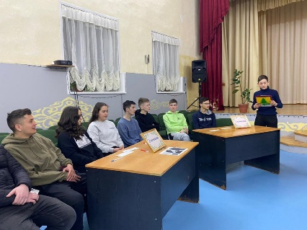
Работники Кильдебякского СДК совместно с библиотекой провели встречу с молодежью на антикоррупционную тему «Наш ответ коррупции-«Нет!». В ходе беседы была разъяснено понятие «коррупция», рассказано о ее видах и формах, а также о причинах ее возникновения и методах борьбы с ней. Разбирали формы, виды коррупции. Всем присутствующим были розданы буклеты «Стоп коррупция» с информацией что нужно знать о коррупции.

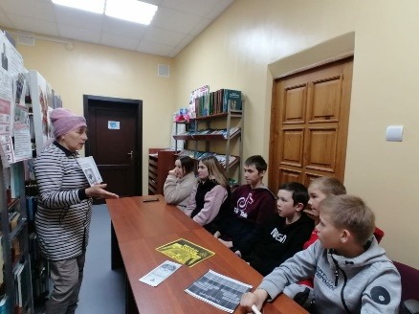
Туктарский сельский клуб совместно с библиотекой провел для молодежи познавательную беседа под названием «Что ты знаешь о коррупции?». Цель данного мероприятия – воспитание у молодого поколения антикоррупционного мировоззрения и понимания, что противостояние коррупции дело всего общества и каждого человека, в частности. Несмотря на юный возраст, участники прекрасно понимают, что коррупция – главная угроза благополучной жизни в стране и поэтому нужно быть честным и не нарушать закон.

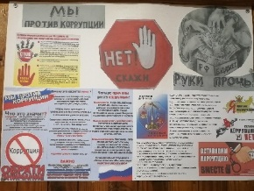
В Тат. Икшурминском сельском клубе выпущена стенгазета "Коррупции нет"

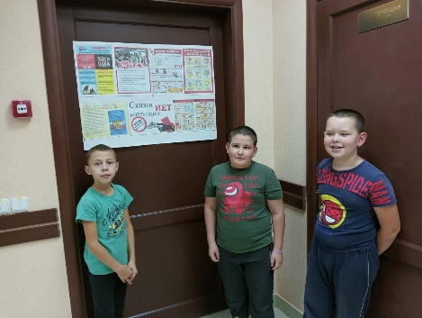
Туктарский с/клуб сельский клуб провел беседу на тему "Скажи нет коррупции". Мероприятие проходило в форме диалога. Поговорили о том, что такое коррупция. Читатели ознакомились с причинами возникновения коррупции, узнали, какие меры принимаются правительством по борьбе с ней, высказали собственное мнение и позиции по отношению к этому вопросу. На память пользователям раздали закладки «Коррупции – НЕТ!».

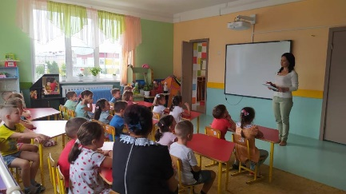
Специалист Шеморданского СДК Г.М.Ахметшина для детей детского сада «Салават купере» провела интеллектуальную игру «Коррупция в мире сказок». Как объяснить детям значение таких понятий, как коррупция и взяточничество? Сказки и их известные герои – отличные помощники в этом. Айболит не хочет лечить мартышек бесплатно? Волк не пускает в теремок лягушку без денег, а медведь просит плату за землю? В ходе мероприятия ребята разобрали ситуации, с которыми столкнулись сказочные герои, оценили и постарались решить их с помощью игр, смело высказали свое мнение. Коррупция – это плохо, означает взятку, а взятка – это вымогательство денег скупыми и жадными людьми. Таких обязательно поймают и посадят в тюрьму, – такой итог после занятия сделали мальчики и девочки. Теперь и дети знают, что коррупция – это негативное явление.

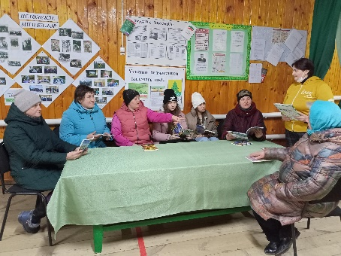
В Три-Соснинском сельском клубе состоялся круглый стол «Стоп коррупция!» для участников старшего поколения. Была выпущена стенгазета под названием "Коррупций НЕТ!"

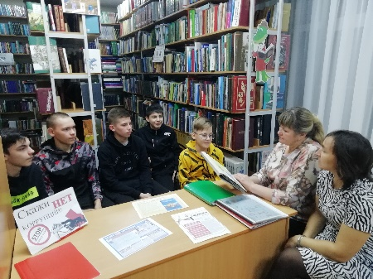
В рамках мероприятий по антикоррупционному воспитанию, работники Юлбатского СДК и библиотеки провели информационный час «Вместе против коррупции». Цель данного мероприятия – воспитание у молодого поколения антикоррупционного мировоззрения и понимания, что противостояние коррупции дело всего общества и каждого человека, в частности. В ходе мероприятия были названы причины коррупции, а также формы, в которых она проявляется. Разговор шел о способах борьбы с коррупцией у нас в стране и во всем мире, о мерах профилактики, проводимые в России. В заключение заведующие прочитали некоторые статьи Федерального закона Российской Федерации «О противодействии коррупции»

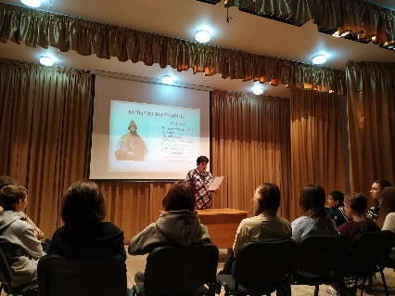
Специалисты Иштуганского СДК провели круглый стол «Стоп-коррупция!» для молодежи. Цель данного мероприятия – воспитание у молодого поколения антикоррупционного мировоззрения и понимания, что противостояние коррупции дело всего общества и каждого человека, в частности. Рассказали ребятам о понятии «коррупция», ознакомили с причинами и формами коррупции. Мероприятие сопровождалось оживленным диалогом в ходе, которого участники поделились своим мнением о коррупции. Видеоролики «Нет коррупции», «Как бороться с коррупцией» помогли ребятам еще раз убедиться в том, что коррупция - это плохо и противозаконно, что человек должен быть всегда честным, и что не всё в мире ценится деньгами. Для наглядности участникам были представлены буклеты, памятки по противодействию коррупции. В завершении мероприятия провели рекламную акцию «Мир против коррупции», где ребята на листе бумаги предложили свои лозунги борьбы против коррупции.

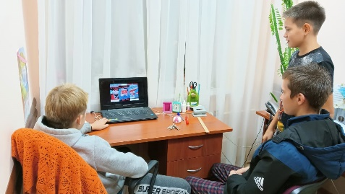

Туктарский сельский клуб провел информационный час на тему "Мы против коррупции". Детям была представлена презентация на тему “Страна без коррупции».

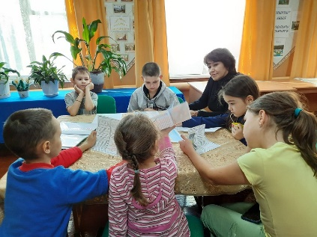
В рамках реализации антикоррупционной программы культработники Большеныртинского СДК и Средне – Ныртинского СК провели для школьников профилактический час на тему-«Без коррупции с детства». Цель данного мероприятия: формирование у обучающихся негативного отношения к коррупции, как к нежелательному социальному явлению, через понимание причин возникновения этого явления и вреда, причиняемого им обществу. В ходе профилактического часа, который сопровождался презентацией, с обучающимися обсуждали вопросы: что такое коррупция, уровень коррупции в России, последствия коррупции, негативные эффекты, которые оказывает коррупция на различные сферы жизни общества, разыграны сценки-ситуации на темы: «Подарки и другие благодарности», «Коррупция в школе». В конце мероприятия ученики пришли к выводу, что победить коррупцию можно только тогда, когда каждый гражданин будет занимать активную жизненную позицию, прикладывать все свои силы для сужения пространства проявления коррупции и решать вопросы законным способом, ведь начинать нужно с себя.

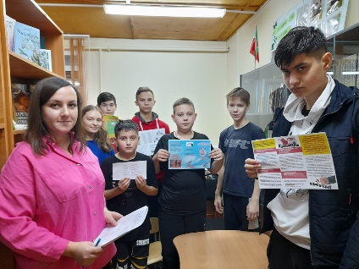
Реалии жизни таковы, что иногда чувствуешь свою беспомощность, видя, что зло побеждает добро, безнравственность одерживает победу над духовностью. Как жить? Каким ценностям отдать предпочтение? Люди не должны прятаться от проблем, как будто их нет. Наоборот, должны быть готовы бороться с проблемами и побеждать в этой нелегкой борьбе. Поэтому работники Шикшинского СДК и библиотеки выбрали сегодня для разговора тему интерактива для подростков «Коррупция- знай и не допускай!», на первый взгляд, трудную, но такую важную для подрастающего поколения. Ребята узнали про историю возникновения этого понятия в обществе, беседовали с работниками культуры о том, какие виды коррупции они могут встретить в своей жизни, отвечали на вопросы, просмотрели информационные буклеты и решали ребусы. В конце интерактива подвели итоги и раздали сладкие подарки.

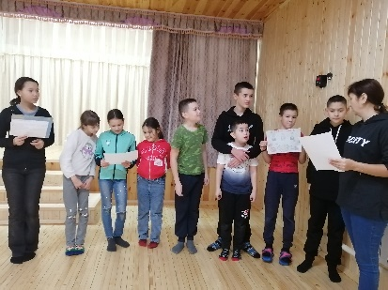
В Тат.Икшурминском СК провели беседу "Что такое коррупция?". Целью данного мероприятия являлось: сформировать у ребят представление о том, что такое коррупция, ознакомить с причинами возникновения коррупции, узнать какие меры принимаются правительством по борьбе с ней. В ходе занятия велась беседа о коррупции, о признаках коррупции и причины возникновения коррупции. Рассмотрели ситуации с указанием, в которых из них представлены случаи, а в которых нет. Использование компьютерных технологий на занятие дало возможность для целостного восприятия детьми нового материала.

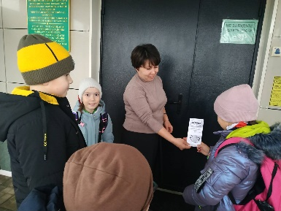
С целью формирования антикоррупционного мировоззрения у жителей поселка специалистами Иштуганского СДК и детьми была проведена акция «Мы против коррупции». Были распространены памятки по противодействию коррупции в организациях и учреждениях, а также среди населения поселка. В памятках дана краткая информация об уголовной ответственности за нарушение Закона «О противодействии коррупции», а также телефоны «Горячей линии», по которым можно сообщить о фактах коррупции. Это антикоррупционное просвещение, позволит обеспечить рост правосознания среди населения, и сможет сформировать нетерпимое отношение к коррупционному поведению.

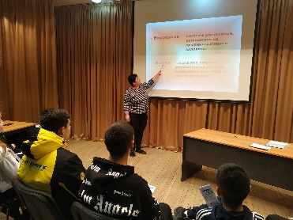
Специалисты Иштуганского СДК провели с молодежью разговор -размышление «Вместе против коррупции», на котором участники разбирали формы, виды коррупции, рассказали о фактах коррупции, разбирали злободневные ситуации и виды ответственности. Также ведущая мероприятия обсудила с участниками, что такое взятка, подкуп, и какое наказание ждет за эти деяния, кто может быть привлечен к уголовной ответственности за получение взятки. Всем присутствующим были розданы буклеты «Стоп коррупция» с информацией, что нужно знать о коррупции. В завершении встречи участникам мероприятия были предложены к просмотру антикоррупционные видеоролики.

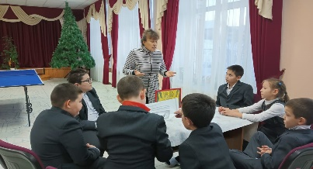
Туктарская сельская библиотека совместно с клубом провели для детей профилактическую беседу «Что ты знаешь о коррупции?». Цель данного мероприятия – воспитание у молодого поколения антикоррупционного мировоззрения и понимания, что противостояние коррупции дело всего общества и каждого человека в частности.

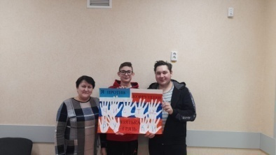
Коррупция - одна из наиболее острых проблем современного общества. Вопросам борьбы с коррупцией и противодействию ей в настоящее время уделяется большое внимание. 10 декабря в Сатышевской сельской библиотеке совместно с СДК и с подростками выпустили стенгазету. Во время работы говорили о коррупции и методах борьбы с ней. Участники узнали о видах и основных законодательных актах по борьбе с коррупцией.

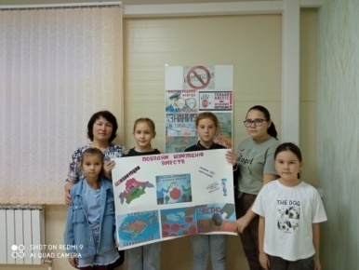
13 октября библиотекарь совместно сельским клубом с детьми провели беседу и выпустили стенгазету "Победим коррупцию вместе"

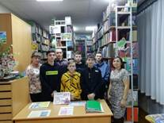
В рамках мероприятий по антикоррупционному воспитанию, работники Юлбатского СДК и библиотеки провели информационный час «Вместе против коррупции». Цель данного мероприятия – воспитание у молодого поколения антикоррупционного мировоззрения и понимания, что противостояние коррупции дело всего общества и каждого человека, в частности. В ходе мероприятия были названы причины коррупции, а также формы, в которых она проявляется. Разговор шел о способах борьбы с коррупцией у нас в стране и во всем мире, о мерах профилактики, проводимые в России. В заключение заведующие прочитали некоторые статьи Федерального закона Российской Федерации «О противодействии коррупции».

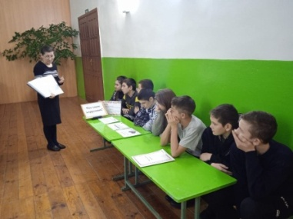

Коррупция – одна из острых проблем нашего общества. Борьба с коррупцией является одним из ключевых приоритетов государственной политики нашей республики. Новомичанская сельская библиотека совместно с СДК для подростков провели инфорационный час по теме “ Что такое коррупция?”

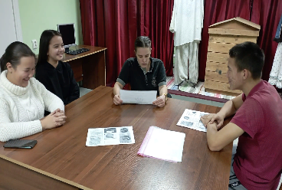
Заведующая Мингерской сельской библиотеки провела с молодежью беседу «Коррупции НЕТ!».

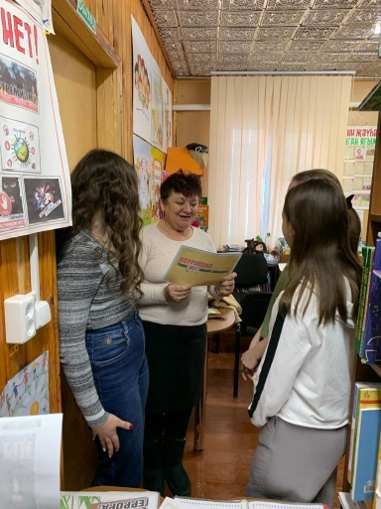
23 января заведующая Большеныртинской сельской библиотеки для молодежи села организовала беседу форме диалога. Поговорили о том, что такое коррупция. Читатели ознакомились с причинами возникновения коррупции, узнали, какие меры принимаются правительством по борьбе с ней, высказали собственное мнение и позиции по отношению к этому вопросу. А также была представлена подборка классической литературы, затрагивающей тему коррупции. Являясь очень актуальной проблемой в наше время, коррупция, тем не менее, стара как мир. И в заключение, библиотекарь раздала всем буклеты-памятки, которые будут интересны и их родителям.

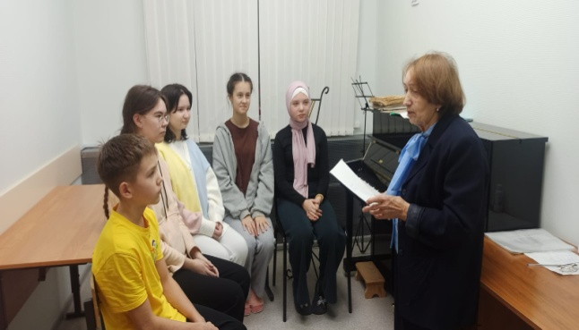
17 ноября в Шеморданском филиале преподаватель Шайхова Т.С.прочла учащимся лекцию на тему "История появления и развития коррупции". Преподаватель рассказала учащимся о том, что первоначально коррупция была больше нравственной проблемой. По мере усложнения государства, появления аппарата управления появились профессиональные чиновники, которые по замыслу правителей должны были довольствоваться только фиксированным жалованием, а по факту нарушали закон. Также преподаватель с детьми обсудили причины возникновения коррупции и отсутствие порядочности и честности у людей, берущих взятки.

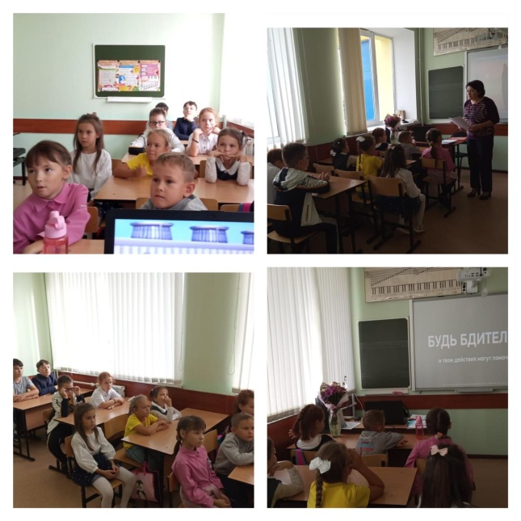
5 декабря в преддверии Международного дня борьбы с коррупцией (9 декабря) преподаватель хора Давлиева Г.Р. провела с учащимися беседу на тему: «Противодействие коррупции». В ходе занятия она познакомила учащихся с понятием «коррупция», с формами проявления коррупции. Основными задачами проведения таких мероприятий являются разъяснение вреда коррупции, формирование антикоррупционного мировоззрения и неприятия коррупции во всех ее проявлениях. Был сделан вывод что, необходимо ясно представлять место и роль коррупции в обществе причины ее появления, механизмы разрастания.
В районном краеведческом музее была организована выставка «Нет коррупции!». Выставку посетили более 120 человек.
С целью формирования антикоррупционного мировоззрения, 6 декабря, с сотрудниками МБУ "Сабинский ЦКМ" была проведена беседа на тему "Противодействии коррупции".
6 декабря 2022 году в музее медресе села Сатышево была организована беседа на тему «Жить по совести и чести».
5-10 декабря в музее истории Сабинского лесного хозяйства работала выставка «Остановим коррупцию».

В отделе по делам молодежи и спорта проведены следующие мероприятия антикоррупционной направленности:
Проведенные встречи, семинары, диспуты, конкурсы по темам антикоррупционной направленности. Размещение социальной рекламы, направленной на формирование негативного отношения к коррупции:

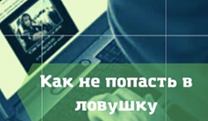
Акция «Как не попасть в ловушку?» Размещение
информации на сайте.

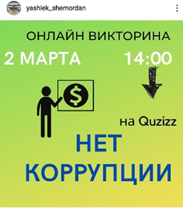
Онлайн викторина «Нет коррупции!»

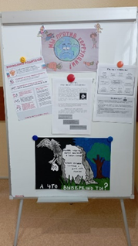
Оформление тематического стенда «Мы против
коррупции!»

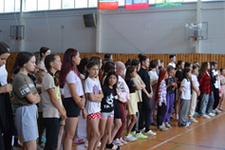
В ОЛ «Солнышко», в профильной смене «Яшьлек»
прошёл час информации по теме "Вместе против
коррупции!"

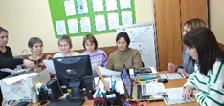
Профилактическая беседа с трудовым коллективом
МЦ «Яшьлек» о мерах противодействия коррупции.

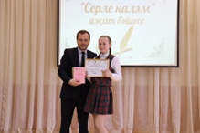
Награждение призеров районного конкурса «Серле
калэм» в номинации «Коррупция».

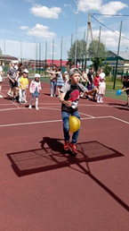
Веселые старты «Молодежь против коррупции».

- Организация бесплатной юридической или правовой помощи, ведение специальных рубрик в СМИ для населения.
Бесплатная юридическая помощь гражданам муниципального района оказывается по мере обращения малоимущим гражданам, инвалидам 1 и 2 групп, ветеранам Великой Отечественной войны, детям-сиротам, усыновителям и остальной категории населения, имеющей право на бесплатную юридическую помощь.
На территории района действует Общественная приемная Сабинского местного отделения партии «Единая Россия», где, в том числе, проводится прием населения по оказанию бесплатной юридической помощи.
Юридическую помощь оказывают представители службы судебных приставов, адвокаты, нотариусы, Секретарь местного отделения Партии, руководители учреждений и организаций СМР. Наиболее распространенные темы обращений граждан – судебные тяжбы, пенсионное и социальное обеспечение, оформление прав собственности на недвижимость, наследственные дела.
Информация о приеме населения по оказанию бесплатной юридической помощи публикуются в газетах «Саба таннары».

Е. Меры, принятые для обеспечения публичности в деятельности и информационной открытости органов местного самоуправления;
- количество сходов, собраний граждан, на которых обсуждались темы, связанные с реализацией антикоррупционной политики;
Ежегодно в каждом поселении муниципального района (19 СП + 1 городское), а также в трудовых коллективах предприятий и организаций города (около 12 крупных предприятий и организаций) организуются сходы и собрания граждан, где вместе с юридическими и правовыми вопросами населению доводятся вопросы антикоррупциооного характера. Согласно графику данные встречи посещают Глава муниципального района, заместитель Главы района, руководитель Исполнительного комитета муниципального района и его заместители, помощник Главы района, представители структурных подразделений, правоохранительных и контрольно-надзорных органов района, а также всех служб жизнеобеспечения муниципального района.
На данных встречах главы сельских поселений муниципального района отчитываются перед населением о своей деятельности за отчетный период, в том числе об эффективности потраченных средств, собранных по самообложению граждан, Глава района и представители служб района знакомят жителей с перспективами развития сельских территорий, действующими на сегодняшний день различными программами и грантами по поддержке населения сельской местности, ведут обсуждение на все поднятые темы и вопросы, поступившие от граждан по вопросам жизнедеятельности данного сельского поселения, участковые уполномоченные полиции отдела МВД РФ по Сабинскому району выступают перед населением с анализом о категории выявленных в сельском поселении преступлениях и правонарушениях.

- количество и тематика выступлений руководителей в СМИ с вопросами о мерах по противодействию коррупции, комментариями и т.п.
В целях формирования общественного мнения населения, направленного на негативное отношение к коррупции, пропаганду законопослушного образа жизни, повышения правовой культуры населения предупреждения коррупционных правонарушений, в муниципальном районе принят ряд мер для обеспечения публичности и информационной открытости ОМС муниципального района:
Информация о деятельности органов местного самоуправления муниципального района, за исключением случаев, когда такое раскрытие не противоречит безопасности, доводится до населения и общественности через официальный сайт муниципального района в разделе «Противодействие коррупции», где обеспечен открытый доступ к информации, размещенной на сайте, в том числе размещены методические материалы и памятки для муниципальных служащих по вопросам противодействия коррупции.
Кроме того, директор филиала АО «ТАТМЕДИА» - Главный редактор газеты «Саба таннары» и руководитель филиала АО «ТАТМЕДИА» ТРК «Саба дулкыннары» является членами районной комиссии по координации работы по противодействию коррупции.
На всех заседаниях комиссии по координации работы по противодействию коррупции, проведенных в 2022 году, участвовали редактор газеты ОАО «Татмедиа» «Саба таннары» и директор филиала ОАО «Татмедиа» ТРК «Саба дулкыннары». О заседаниях комиссии были опубликованы статьи в газете (в электронном и в печатном виде), и был показан сюжет в итоговой новостной программе на телевидении. Проведенный анонимный опрос на сайте района, а так же действующий опрос в сфере образования был опубликован в электронном виде газеты «Саба Таннары», а так же был озвучен на радио «Дулкын».
Кроме того, на телеканале регулярно транслируются социальные ролики и
«бегущая строка» с номерами телефонов «горячей линии», помощника Главы района, прокуратуры, правоохранительных органов. В эфире телерадио-компании «Саба дулкыннары» выходят передача, где руководители района в реальном времени отвечают на вопросы населения.

Ж. Поддержка общественной деятельности по противодействию коррупции, осуществляемая в муниципальном районе
- работа субъектов общественного контроля, выявленные ими нарушения, принятие мер по их устранению;
В целях поддержки и укрепления связи с обществом, проведения массовой пропаганды среди населения, обеспечения публичности в деятельности органов местного самоуправления Сабинского муниципального района, налажено тесное взаимодействие с Общественным советом и общественными организациями муниципального района.
Ежегодно на заседании комиссии по противодействию коррупции рассматривается вопрос: «Обсуждение отчета по работе Общественного Совета Сабинского муниципального района за прошедший период».
Председатель Общественного совета является членом комиссии по координации работы по противодействию коррупции, комиссии по соблюдению требований к служебному (должностному) поведению и урегулированию конфликта интересов в органах местного самоуправления района и принимает активное участие в их деятельности.
Взаимодействие с Общественным советом и общественными организациями муниципального района организовано на постоянной основе. Проводятся круглые столы по вопросам предупреждения и профилактики коррупции с участием представителей общественных организаций и средств массовой информации.
Члены Общественного совета принимают активное участие в проведении совместных мероприятий по противодействию коррупции, проводятся круглые столы по вопросам предупреждения и профилактики коррупции с участием представителей общественных организаций и средств массовой информации.
Кроме того, в целях привлечения внимания к проблемам коррупции, все мероприятия антикоррупционной направленности проводятся с участием представителей Общественного Совета района и общественных организаций муниципального района.

- Работа кадровой службы (ответственных за профилактику корруп-ционных и иных правонарушений)
В соответствии с решением Совета Сабинского муниципального района образован сектор кадров и муниципальной службы. Согласно указанному решению сектор кадров и муниципальной службы определен ответственным за осуществление мер по профилактике и противодействию коррупции на муниципальной службе в органах местного самоуправления Сабинского муниципального района в соответствии с Указом Президента Российской Федерации от 21.09.2009 г. №1065 и Указом Президента Республики Татарстан от 01.11.2010 г. № УП-711.
Органами местного самоуправления муниципального района заключены соглашения о передаче полномочий сектору кадров по организации соответствующей работы по реализации законодательства о муниципальной службе, о противодействии коррупции на муниципальной службе.
Распоряжением Руководителя Исполнительного комитета Сабинского муниципального района Республики Татарстан от 06.10.2017г. №175-р определено должностное лицо кадровой службы, ответственное за работу по профилактике коррупционных и иных правонарушений – Ярмиева Р.Н., возложив на нее функции в соответствии с Указом Президента Российской Федерации от 21.09.2009г. № 1065 и Президента Республики Татарстан от 01.11.2010 № УП-711.
Решением Совета №7-29 от 19.11.2018 года утверждено новое Положение о комиссии по соблюдению требований к служебному (должностному) поведению и урегулированию конфликта интересов».
Должностными лицами кадровой службы Исполнительного комитета Сабинского муниципального района, ответственными за работу по профилактике коррупционных и иных правонарушений совместно с помощником Главы по вопросам противодействия коррупции осуществляют комплекс мероприятий по обеспечению соблюдения требований антикоррупционного законодательства, по неукоснительному соблюдению требований служащими, предусмотренного Кодексом РТ «О муниципальной службе в Республике Татарстан», а также проводят системную работу по проведению организационных, разъяснительных и иных мер по соблюдению муниципальными служащими ограничений, запретов, а также по выявлению случаев несоблюдения лицами, замещающими муниципальные должности, должности муниципальной службы в органах местного самоуправления Сабинского муниципального района требований о предотвращении или об урегулировании конфликта интересов, в том числе ограничений, касающихся дарения и получения подарков.
В 2022 году сведения о доходах, расходах, об имуществе и обязательствах имущественного характера за 2021 год согласно перечню должностей муниципальной службы в органах местного самоуправления района, замещение которых связано с коррупционными рисками, предоставили сведения - 90 служащих (из них 5 служащих, находящихся в декретном отпуске).
В соответствии с Законом Республики Татарстан № 56-ЗРТ от 19.07.2017 г. сведения Президенту РТ представить 161 лиц, (в т.ч. 158 депутатов, 1 - председатель Контрольно-счетной палаты, а также 2 руководителя исполкома (района и Сабинского СП). Действующих депутатов -158. Представили сведения все 48 районных депутата, работающих на постоянной основе; из 110 сельских депутатов, работающих на непостоянной основе, представили сведения 2 депутата, остальные 108 - представили уведомления. Не представивших сведений и уведомлений не имеется.
Сведения представили также все руководители муниципальных учреждений - 74 человек (в системе образования - 62, в сфере культуры – 4, в сфере молодежной политики и спорта – 5, 1 руководитель МУП и 2 - МКУ).
Проводятся проверки соблюдения муниципальными служащими требований к служебному поведению, предусмотренных законодательством о государственной и муниципальной службе.
В целях усиления работы по профилактике коррупционных и иных правонарушений, кадровыми службами органов местного самоуправления ведется постоянная разъяснительная работа по профилактике коррупционных и иных правонарушений среди муниципальных служащих.
За 2022 года на должность муниципальной службы принято - 12 сотрудников. За 12 месяцев 2022 года в отношении лиц, претендующих на замещение должностей муниципальной службы, проведен анализ сведений об адресах сайтов и (или) страниц сайтов в информационно-телекоммуникационной сети «Интернет», сведений о наличии (отсутствии) судимости, на предмет участия в предпринимательской деятельности. Нарушений не выявлено.
Проверена информация о выдаче дипломов о высшем и средне профессиональном образований в отношении 12 муниципальных служащих путем запроса в ВУЗ.
Все факты несоблюдения запретов, ограничений и требований, установленных в целях противодействия коррупции, рассматриваются на комиссии по соблюдению требований к служебному поведению.
В Комиссию по соблюдению требований к служебному (должностному) поведению и урегулированию конфликта интересов за 12 месяцев 2022 поступило 5 уведомление от 4-х муниципальных служащих о возникновении конфликта интересов лиц, замещающих муниципальную должность. Конфликт урегулирован путем самоотвода лиц, замещающих муниципальную должность.
В соответствии с ч.4 ст.12 ФЗ от 25.12.2008г. №273-ФЗ «О противодействии коррупции» поступило 12 уведомлений о заключении трудовых договоров со служащими ранее замещавших должности муниципальной службы, конфликта интересов не выявлено.
Сектором кадров ежегодно проводится работа по актуализации сведений, содержащихся в анкетах муниципальных служащих и лиц, представляемых при назначении на указанные должности и при прохождении муниципальной службы. В рамках информации, содержащейся в анкетах муниципальных служащих, проводится последующий анализ родственных отношений по данным, указанным в анкетах, признаков возможного конфликта интересов не выявлено.
Обеспечен доступ к программе для проверки сведений из ЕГРЮЛ и ЕГРИП, также установлена программа «Кадры 1С». С помощью базы проверяется соблюдение муниципальными служащими запретов, в части участия в органе управления коммерческой организацией и занятия предпринимательской деятельностью.
За отчетный период проведен анализ в отношении всех муниципальных служащих через доступ к базам данных ЕГРИП и ЕГРЮЛ с целью выявления на предмет участия предпринимательской деятельности.
Осуществлен контроль соблюдения обязанности принимать меры, предусмотренные положениями статьи 133 Федерального закона от 25 декабря 2008 года № 273-ФЗ «О противодействии коррупции», по предупреждению коррупции, в том числе по выявлению, предотвращению и урегулированию конфликта интересов организациями, подведомственными ОМС.
Ведется контроль соблюдения правил и норм Кодекса этики и служебного поведения муниципальных служащих Сабинского муниципального района, и исполнения обязанности по предотвращению и урегулированию конфликта интересов.
Разработан комплекс организационных, разъяснительных и иных мер по соблюдению муниципальными служащими ограничений, запретов, а также по исполнению обязанностей, установленных в целях противодействия коррупции, в том числе ограничений, касающихся дарения и получения подарков.
Ответственными лицами за работу по профилактике коррупционных и иных правонарушений, ответственными за кадровую работу при поступлении на должности муниципальной службы проводятся разъяснительные беседы по недопущению лицами, поведение которых может восприниматься окружающими как обещание или предложение дачи взятки.
Также регулярно проводятся тематические мероприятия, направленные на формирование у муниципальных служащих Сабинского муниципального района отрицательного отношения к коррупции и приглашением прокуратуры района с рассмотрением конкретных примеров и ситуаций.
В рамках своих полномочий сектором кадров и муниципальной службы муниципального района проведен анализ полноты и достоверности представленных всех сведений о доходах, расходах, об имуществе и обязательствах имущественного характера.
Ежегодно в конце года на заседании комиссии по координации работы по противодействию коррупции в Сабинском муниципальном районе заслушивается информация о деятельности комиссии по соблюдению требований к служебному поведению муниципальных служащих и урегулированию конфликта интересов Сабинского муниципального района.
Всего в 2022 году данной комиссией по соблюдению требований к служебному (должностному) поведению и урегулированию конфликта интересов проведено 9 заседаний.

4. Анализ работы с обращениями граждан, юридических лиц, содер-жащими сведения о коррупционной деятельности должностных лиц
Согласно установленному регламенту в органах исполнительной власти муниципального района каждый вторник объявлен единым днем приема граждан, согласно которому помощник Главы района в случае обращений граждан в приемную района по вопросам нарушений антикоррупционного законодательства ведёт учет обратившихся граждан и оказания содействия в решении вышеуказанных вопросов.
Проводится ежеквартальный анализ обращений граждан на предмет наличия информации о фактах коррупции со стороны муниципальных служащих, а также в СМИ, результаты которого ежегодно рассматриваются на заседании комиссии по координации работы по противодействию коррупции.
В отчетном периоде 2022 года обращений граждан с вопросами, связанных с коррупцией не зафиксированы.

5. Реализация иных мер, предусмотренных законодательством о противодействии коррупции.
Помощник главы является ответственным лицом за наполнение и обновление информаций в разделе «Противодействие коррупции» официального сайта Сабинского муниципального района в соответствии с Едиными требованиями к размещению и наполнению разделов официальных сайтов исполнительных органов государственной власти РТ в информационно-телекоммуникационной сети Интернет по вопросам противодействия коррупции, утвержденными постановлением Кабинета Министров Республики Татарстан от 04.04.2013 №225.
Раздел «Противодействие коррупции» официального сайта Сабинского муниципального района на сегодняшний день соответствует Единым требованиям к размещению и наполнению разделов официальных сайтов исполнительных органов государственной власти Республики Татарстан в информационно-телекоммуникационной сети Интернет по вопросам противодействия коррупции, утвержденным постановлением Кабинета Министров Республики Татарстан от 04.04.2013 №225.
Помощник Главы за отчетный период, осуществлял свою деятельность согласно утвержденному плану работы на 2022 год, руководствуясь законами Российской Федерации, Республики Татарстан и иными нормативными правовыми актами, направленными на противодействие коррупции. Основной задачей помощника главы является координация работы органов местного самоуправления по предупреждению и профилактике коррупционных правонарушений.
Координация деятельности органов местного самоуправления в области противодействия коррупции, взаимодействие с населением, институтом гражданского общества, средствами массовой информации и другие меры, принятые по противодействию коррупции, в муниципальном районе осуществлялись в соответствии с государственной программой Республики Татарстан «Реализация антикоррупционной политики Республики Татарстан на 2015-2025 годы», утвержденной постановлением Кабинета Министров Республики Татарстан от 19.07.2014 г. №512 (с последними изменениями от 17.06.2022 г. №577), муниципальной Программой «Реализация антикоррупционной политики в Сабинском муниципальном районе Республики Татарстан на 2021- 2025 годы».
По вопросам выработки и реализации политики в области противодействия коррупции в 2022 г. помощником Главы подготовлены 9 справок:
-Об исполнении муниципальной программы «Реализация антикоррупционной политики в Сабинском муниципальном районе Республики Татарстан на 2021-2025 годы» за 1 квартал 2022 г.
-Об исполнении муниципальной программы «Реализация антикоррупционной политики в Сабинском муниципальном районе Республики Татарстан на 2021-2025 годы» за 2 квартал 2022 г.
-Об исполнении муниципальной программы «Реализация антикоррупционной политики в Сабинском муниципальном районе Республики Татарстан на 2021-2025 годы» за 3 квартал 2022 г.
-Об исполнении муниципальной программы «Реализация антикоррупционной политики в Сабинском муниципальном районе Республики Татарстан на 2021-2025 годы» за 4 квартал 2022 г.

- Отчетные данные о проведении органами местного самоуправления антикоррупционной экспертизы проектов муниципальных нормативных правовых актов за 1 квартал.
- Отчетные данные о проведении органами местного самоуправления антикоррупционной экспертизы проектов муниципальных нормативных правовых актов за 2 квартал.
- Отчетные данные о проведении органами местного самоуправления антикоррупционной экспертизы проектов муниципальных нормативных правовых актов за 3 квартал.
- Отчетные данные о проведении органами местного самоуправления антикоррупционной экспертизы проектов муниципальных нормативных правовых актов за 4 квартал.
- Об итогах проведенного социологического опроса населения «О качестве оказания услуг, и о состоянии коррупции в сфере здравоохранения в Сабинском муниципальном районе».
Проведен семинар - совещание по оказанию консультативной помощи при заполнении декларации.
Проведен семинар-совещание с участием всех муниципальных служащих и лицами, замещающих муниципальных должностей, о соблюдении запретов и ограничений при поступлении и прохождении муниципальной службы, установленных законодательством.
Совместно с кадровой службой, проведен анализ своевременного предоставления сведений о доходах и расходах со стороны муниципальных служащих и руководителей муниципальных учреждений района, оказывая им методическую и практическую помощь.
Подготовлены и направлены повестки руководителям для выступления на заседании комиссии.
При реализации комплекса организационных, разъяснительных и иных мер по соблюдению муниципальными служащими и гражданами, претендующими на должности муниципальной службы антикоррупционного законодательства, помощником Главы совместно с кадровой службой ведется постоянная разъяснительная работа по профилактике коррупционных и иных правонарушений среди муниципальных служащих.
Помощник главы организует работу по координации деятельности кадрового подразделения органов местного самоуправления Сабинского муниципального района. Ответственное лицо по профилактике коррупционных и иных правонарушений в Сабинском муниципальном районе назначена заведующая сектором по кадровой работе Исполнительного комитета Ярмиева Р.Н. (Распоряжение Руководителя Исполнительного комитета Сабинского муниципального района Республики Татарстан от 06.10.2017г. №175-р). План работы ответственного лица за работу по профилактике коррупционных и иных правонарушений в органах местного самоуправления Сабинского муниципального района размещен на сайте района в разделе «Противодействие коррупции».
Проводятся проверки, оказывается консультационная помощь при представлении сведений о доходах, расходах, об имуществе и обязательствах имущественного характера муниципальных служащих и граждан, претендующих на замещение должностей муниципальной службы. В трудовые договоры и должностные инструкции муниципальных служащих включены антикоррупционные нормы действующих законодательств, регламентирующие прохождение муниципальной службы.
С 20.09.2022 по 23.09.2022 прошла повышение квалификации заведующая сектором по кадровой работе Исполнительного комитета Сабинского муниципального района, на базе Высшей школы государственного и муниципального управления Казанского (Приволжского) федерального университета по программе «Антикоррупционная политика».
С 26.09.2022 по 29.09.2022 прошел повышение квалификации помощник Главы СМР по антикоррупционной и антитеррористической работе на базе Высшей школы государственного и муниципального управления Казанского (Приволжского) федерального университета по программе «Антикоррупционная политика».
Совместно с помощником Главы организуются комиссионные выезды Комиссии по проведению работ по проверке и актуализации сведений о земельных участках и других объектах недвижимости, находящихся на территории Сабинского муниципального района.
Для преодоления административных барьеров, повышения качества предоставления муниципальных услуг в сфере земельных и имущественных отношений Палата имущественных и земельных отношений Сабинского муниципального района Республики Татарстан (далее – Палата) разработаны и утверждены 41 административных регламентов. Для обеспечения информационной открытости деятельности, повышения качества и доступности муниципальных услуг осуществляется межведомственное и межуровневое взаимодействие с использованием доступа к региональным системам.
В целях повышения качества предоставления муниципальных услуг, связанных с владением, пользованием и распоряжением имуществом и имущественными правами, находящимися в муниципальной собственности, ведется активная работа с гражданами Сабинского района в виде консультаций, проводятся такие мероприятия как «День бесплатной юридической помощи населению».
В отчетном периоде Палатой имущественных и земельных отношений района подготовлены и проведены аукционы по продаже земельных участков, находящихся в государственной или муниципальной собственности и аукционы на право заключения договоров аренды земельных участков, находящихся в государственной или муниципальной собственности.
По итогам 2022 года от продажи движимого и недвижимого имущества, находящегося в муниципальной собственности, сдачи муниципального имущества в аренду, предоставления земельных участков в аренду, в бюджет муниципального района и в бюджеты поселений поступило:
- от реализации земельных участков:
реализовано земельных участков общей площадью 157,26 гектаров, поступило от реализации земельных участков в бюджет района 12 495,62 тыс.руб. с учетом предоставления земельных участков, образованных в результате перераспределения земельных участков находящихся в муниципальной и частной собственности. В течение 2022 года заключено 60 договоров купли-продажи земельных участков общей площадью 157,26 га на общую сумму 12 017,10 тыс.руб. Из них 19 договоров заключены по результатам аукционов по продаже земельных участков общей площадью 140,28 га на общую сумму 11 301,86 тыс.руб.
Реализовано 18 земельных участков на общую сумму 388,48 тыс.руб., образованных в результате перераспределения земельных участков находящихся в муниципальной и частной собственности.
- от сдачи в аренду земельных участков: имеется 1156 зарегистрированных договоров аренды земельных участков общей площадью 860,88 гектаров, поступило в бюджеты района и поселений от сдачи в аренду 6 914,96 тыс.рублей. В течение 2022 года заключено 132 договора аренды земельных участков общей площадью 93,19 га с суммой годовой арендной платы 4 195,72 тыс.руб. Из них 36 договоров заключены по результатам аукционов по продаже права аренды на земельные участки общей площадью 4,90 га с годовой суммой арендной платы 4 038,26 руб.
- от реализации имущества: Всего в 2022 году было проведено 14 электронных аукционов по реализации движимого и недвижимого имущества. Были реализованы 3 автомобиля и 2 нежилых здания без земельных участков на общую сумму 700 000 рублей 00 копеек.
- от сдачи в аренду имущества: имеется 22 зарегистрированных договоров аренды зданий и помещений общей площадью 1283,15 кв.метров. В 2022 году было заключено без проведения торгов 3 договора аренды муниципального имущества. По итогам 2022 года поступило в бюджет района и поселений от сдачи в аренду имущества 1 400 821 рублей 08 копеек.
- иные доходы в сумме 2 516, 577 тыс.рублей.
Бюджетные назначения на 2022 год составили 12 065,277 тыс. руб. Итого за 2022 год от использования и реализации муниципального имущества и земельных участков в бюджеты района и поселений поступило 24 708,798 рублей, что составляет 205 % от плановых показателей.
В течение 2022 года:
- в соответствии с Федеральным законом от 21.12.2001 № 178-ФЗ «О приватизации государственного и муниципального имущества», Постановлением Правительства Российской Федерации от 27.08.2012 №860 «Об организации и проведении продажи государственного или муниципального имущества в электронной форме" через торговую площадку sale.zakazrf.ru были проданы 3 автомобиля и 2 нежилых здания без земельных участков, реализация которых принесла доход в бюджет района 700 000 рублей 00 копеек без вычета НДС.
- в течение года оформлялось имущество, переданное из государственной собственности РТ в муниципальную собственность, с последующей передачей в соответствующие муниципальные учреждения. Итого в 2022 году в собственность района было оформлено гос. имущество на общую сумму более 900 000,000 тыс. рублей;
- в 2022 году 1 новый объект образования был поставлен на кадастровый учет и зарегистрирован;
- было заключено договоров безвозмездного пользования муниципальным имуществом по итогам проведения торгов в количестве 3 единиц, и без проведения торгов в количестве 5 единиц;
- на основании закона РФ "О приватизации жилищного фонда в Российской Федерации" в 2022 году физическими лицами было приватизировано 8 жилых помещений;
- в 2022 году совместно с главами поселений была проведена работа по оформлению выморочного имущества в собственность поселений, снос домов, находящихся в аварийном состоянии, и ремонт домов, которые были в ремонто - пригодном состоянии;
- в соответствии с Соглашением о взаимодействии с МЗИО РТ и МО «Сабинский муниципальный район» ежеквартально была проведена проверка бухгалтерской отчетности муниципального унитарного предприятия «Служба единого заказчика»;
- осуществлялось предоставление земельных участков гражданам, имеющим трех и более детей, в соответствии со ст.32.1 Земельного кодекса РФ (на 01.01.2023 г. 1068 семей уже получили земельные участки, что составляет 100 % от общего количества поданных заявлений),
- в постоянное бессрочное пользование предоставлено 77 земельных участков общей площадью 54,24 га;
- в безвозмездное пользование предоставлено 92 земельных участка общей площадью 90,27 га;
- в связи с вступлением в силу Федерального закона № 218-ФЗ от 13.07.2015 г. «О государственной регистрации недвижимости» проводится электронная регистрация земельных участков и объектов недвижимости. На сегодняшний день 100% заявлений о государственной регистрации права оформлены в электронном виде;
- в течении года проводится работа по контролю за поступлением платежей в бюджеты поселений и муниципального района от использования и реализации имущества и земельных участков;
В отношении сформированных и поставленных на кадастровый учет участков проведена работа по государственной регистрации права муниципальной собственности.
Работа, направленная на закрепление в сведениях Единого государственного реестра недвижимости прав муниципалитета на земельные участки, способствует предотвращению самовольного захвата земель муниципальной собственности и государственной регистрации прав третьих лиц.
Налажено взаимодействие с прокуратурой Сабинского района и отделом МВД России по Сабинскому району. В состав Комиссии по координации работы по противодействию коррупции в Сабинском муниципальном районе РТ включён руководитель Арского межрайонного следственного отдела управления Следственного комитета РФ по РТ.
На все заседания комиссии по противодействию коррупции в муниципальном районе приглашаются представители прокуратуры, полиции и следственного отдела.
На постоянной основе проводится мониторинг развития ситуации и анализ состояния законности в сфере противодействия коррупции. Основное внимание прокуратуры сосредоточено на выявлении и пресечении правонарушений при прохождении государственной и муниципальной службы, противодействии коррупции в сферах землепользования, размещения государственных заказов, использования государственного и муниципального имущества, бюджетной сфере.
Фактов применения к муниципальным служащим и лицам, замещающих муниципальные должности в Сабинском муниципальном районе мер юридической ответственности в виде увольнения (по утрате доверия) в отчетном периоде не имеется.
Продолжается работа по реализации норм Федерального закона от 09.02.2009 № 8-ФЗ «Об обеспечении доступа к информации о деятельности государственных органов и органов местного самоуправления».
В целях информирования населения налажено тесное взаимодействие со средствами массовой информации, посредством которых освещается проводимая работа по реализации антикоррупционной политики в Сабинском муниципальном районе. Средствами массовой информации ведется систематическая работа по формированию антикоррупционного мировоззрения и просвещения населения. Публикуются материалы антикоррупционной тематики на русском и татарском языках, тематические рубрики, материалы по проверкам прокуратуры, сообщается о фактах коррупции, причинах и условиях, способствующих их совершению.
Обеспечен открытый доступ к информации, размещенной в разделе «Противодействие коррупции» официального сайта Сабинского муниципального района, в том числе размещены методические материалы и памятки для муниципальных служащих по вопросам противодействия коррупции. Установлена обратная связь с населением, опубликованы телефоны доверия, функционирует электронный сервис «Независимая антикоррупционная экспертиза».

* Дополнительно, на помощника Главы по вопросам противодействия коррупции возложены функции секретаря антитеррористической комиссии в Сабинском муниципальном районе, секретаря комиссии по профилактике правонарушений в Сабинском муниципальном районе, секретаря антинаркотической комиссии, а также помощник Главы назначен ответственным за мониторинга социальных сетей и ведению работы в программе «Инцидент менеджмент»

